[](http://www.relacionespublicas.uadec.mx/diruadec/)UNIVERSIDAD AUTONOMA DE COAHUILA

**Facultad de Ingeniería Mecánica y Eléctrica**

**Sistemas de Información II**

Jose Alfredo Garcia Garcia

9AB ISC

--Numero de Clientes que pertenecen al pais de Estados Unidos

select COUNT(Pais) as [Numero de clientes (US)]

from Cliente

where Pais='US'



--El Producto mas vendido

select top 1 M.Descripcion,(count (v.Producto)*v.Cantidad) as Total

from Materiales as M, Transacciones_Venta as V

where M.Id_Material=V.Producto

group by M.Descripcion, v.Cantidad

order by Total

desc



--Cuantas ventas se registraron en el el mes de enero el año 2007

select M.Nombre, count(V.Mes) as Total

from Transacciones_Venta as V, Meses as M

where V.Mes=M.Mes and Año=2007 and V.Mes=1

group by M.Nombre

order by Total asc



---Materiales con Id de categoria Trend Bikes

select M.Descripcion,M.Id_Cat_Prod

from Categoria_Producto as CP, Materiales as M

where CP.Id_Cat_Prod=M.Id_Cat_Prod and M.Id_Cat_Prod='TRE'

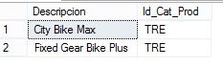

--Nombre de las empresas con Id organizacion de DS00

select C.Descripcion, C.Id_Organizacion, OV.Descripcion

from Cliente as C, Organizaciones_Venta as OV

where C.Id_Organizacion=OV.Id_Organizacion and C.Id_Organizacion='DS00'

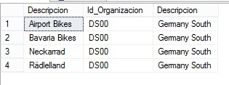

--Ganancia de mes por año

CREATE PROCEDURE GananciaMesAño

@Mes int,

@Año int

as begin

select M.Nombre ,V.Año ,SUM(Ganancia_USD) as Total

from Transacciones_Venta as V ,Meses as M

where V.Mes=M.Mes and V.Mes=@Mes and V.Año=@Año

group by M.Nombre,V.Año

end

exec GananciaMesAño 1,2007



--Los top 5 clientes que han comprado mas veces en un cierto año

create procedure ClienteMasComprado

@Año int

as begin

select top 5 C.Id_Cliente ,C.Descripcion , Count(V.Id_Cliente) as[Veces comprado en el Año]

from Cliente as C ,Transacciones_Venta as V

where C.Id_Cliente=V.Id_Cliente and V.Año=@Año

group by C.Id_Cliente ,C.Descripcion

order by [Veces comprado en el Año]

desc

end

exec ClienteMasComprado 2012

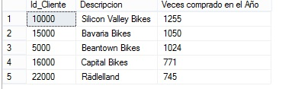

--Productos vendidos de orden a mayor vendido a menor dependiendo del mes y año

create procedure ProductoVendidoAñoMes

@Año int,

@Mes int

as begin

select M.Id_Material,M.Descripcion, SUM(V.Cantidad) as [Cantidad Vendida]

from Materiales AS M , Transacciones_Venta AS V

where M.Id_Material=V.Producto and V.Año=@Año and V.Mes=@Mes

group by M.Id_Material,M.Descripcion

order by [Cantidad Vendida]

desc

end

exec ProductoVendidoAñoMes 2007,1

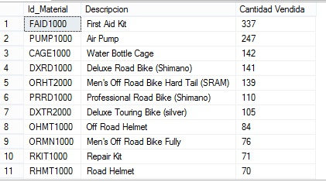

--Total de Dinero Gastado en descuentos dependiendo del año y mes

Create Procedure DescuentoAñoMes

@Mes int,

@Año int

as begin

select M.Nombre,V.Año,SUM(V.Descuento_USD) as [Total de Descuentos]

from Meses as M , Transacciones_Venta as V

where V.Mes=M.Mes and V.Mes=@Mes and V.Año=@Año

group by M.Nombre,V.Año

end

exec DescuentoAñoMes 1, 2007

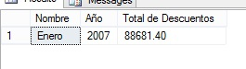

--Cantidad vendido de un producto en especifico en un cierto año

alter Procedure CantidadProductoVendido

@Año int,

@Producto varchar

as begin

select M.Id_Material,M.Descripcion, SUM(V.Cantidad) as [Cantidad Vendida]

from Materiales AS M , Transacciones_Venta AS V

where M.Id_Material=V.Producto and V.Año=@Año and V.Producto=@Producto

group by M.Id_Material,M.Descripcion

end

exec CantidadProductoVendido 2007,'BOTL1000'

